- 首先进入研究生管理系统登录界面，输入账号密码：
- 输入正确账号密码后进入系统首页，在左侧边栏找到博士论文匿名评审，点击进入：
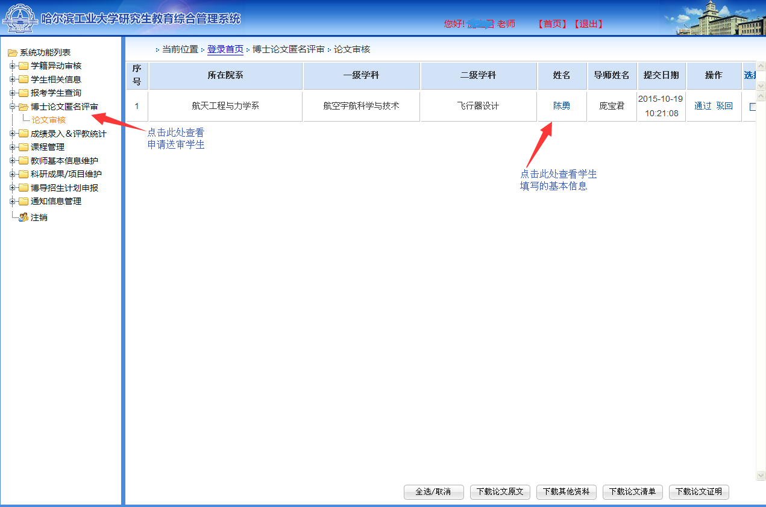
3、点击学生姓名后可以看到如下界面，导师需查看学生填写的研究方向论文关键词等内容，系统将根据以上内容匹配评审专家

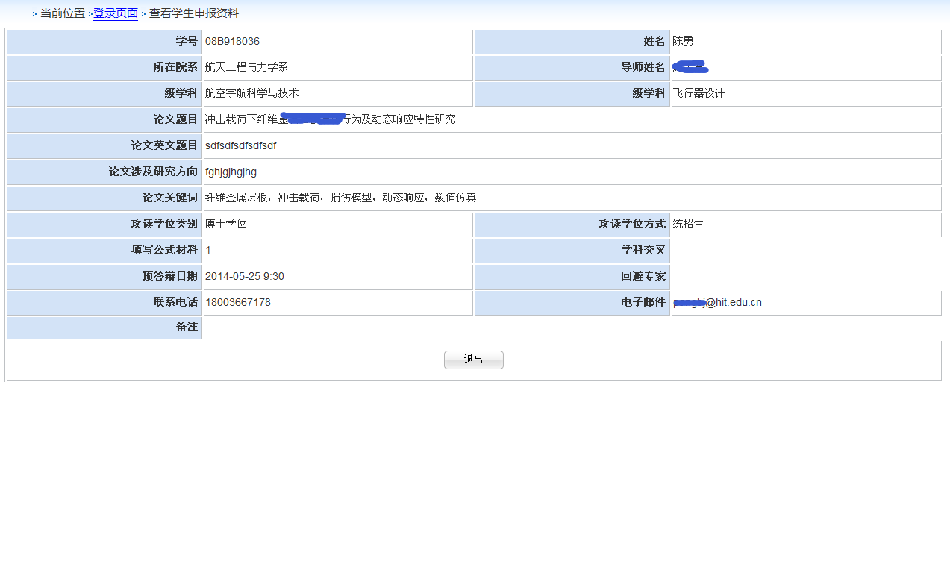
- 同时导师可以下载学生论文及其他相关材料进行审查
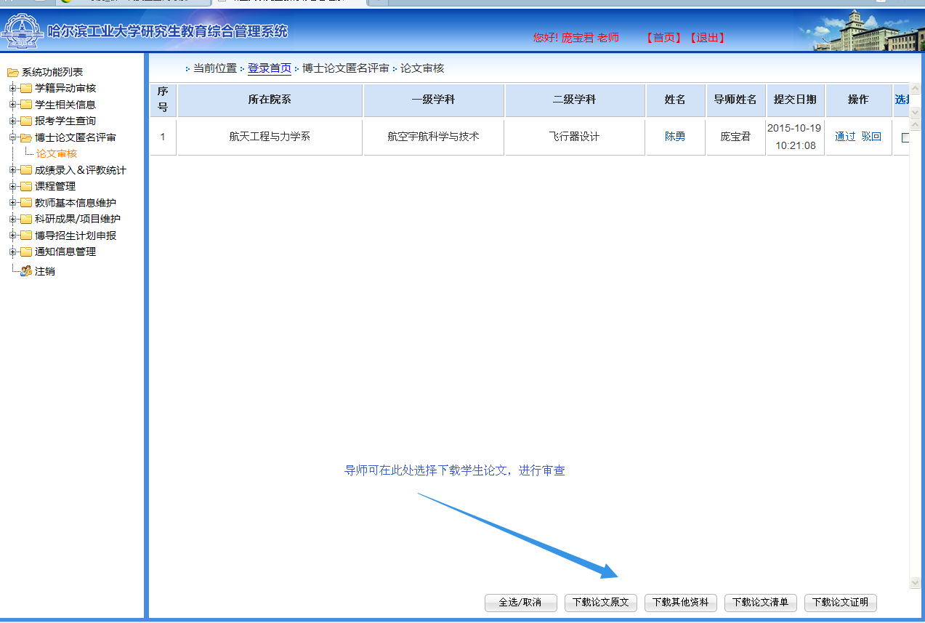
- 导师审查论文后认为论文达到博士学位论文标准，即可点击通过按钮完成审批，如认为论文尚未达到论文送审要求可点击驳回按钮，并填写驳回原因，待学生修改后重新提交申请导师再次审查。
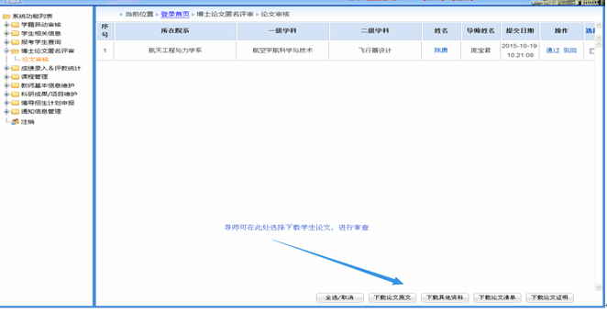

- 点击通过后出现如下界面即审批通过：
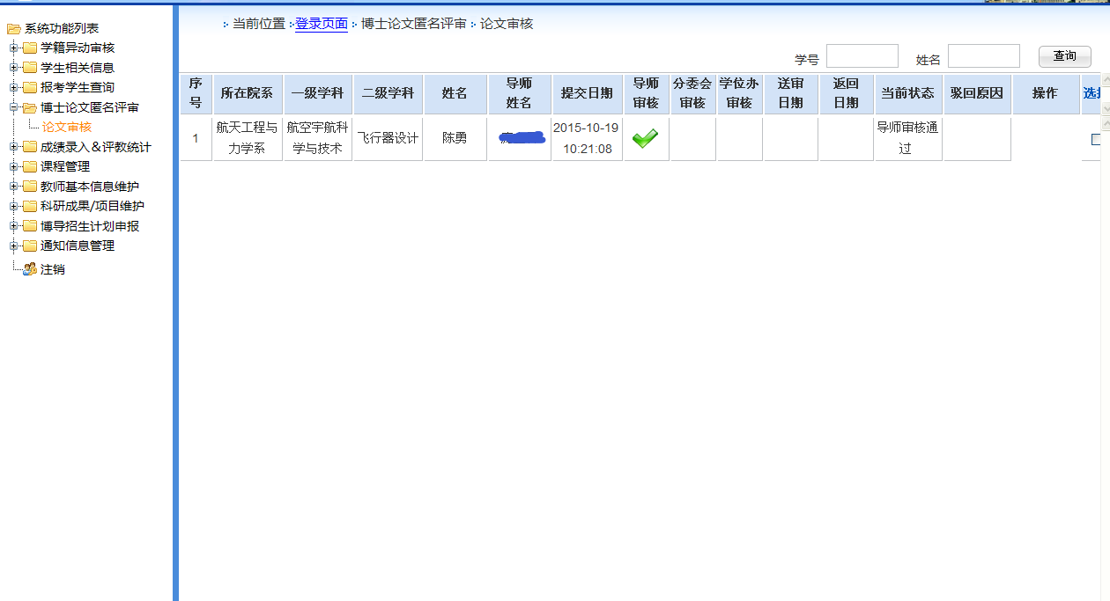
- 分委会、学位办审查通过后您将看到如下界面：
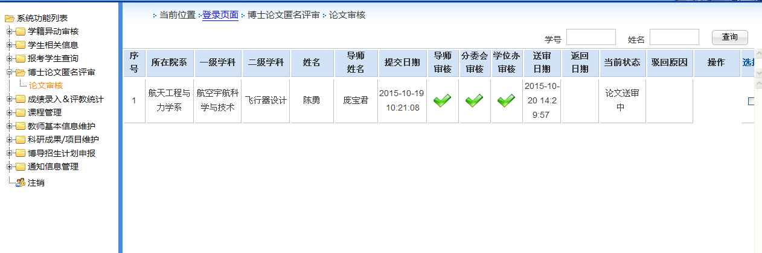
- 学生评审意见返回后您将看到如下界面，并能够查看下载论文评阅意见：
